1)SELECT * FROM `habitante`

WHERE edad< 19

AND provincia IN("Formosa", "Chaco","Corrientes" , "Misiones")

AND NIVEL_EDUCATIVO_ALCANZADO IN("secundario","universitario")

AND ¿trabaja =true

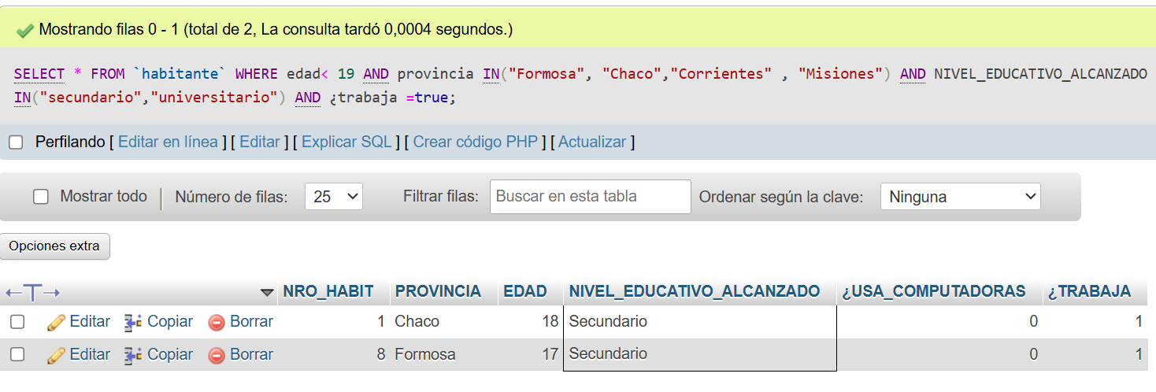

2)SELECT *from habitante

WHERE provincia IN("Mendoza", "San Juan", "San Luis" ," La Rioja")

AND edad> 65

AND ¿usa_computadoras = true

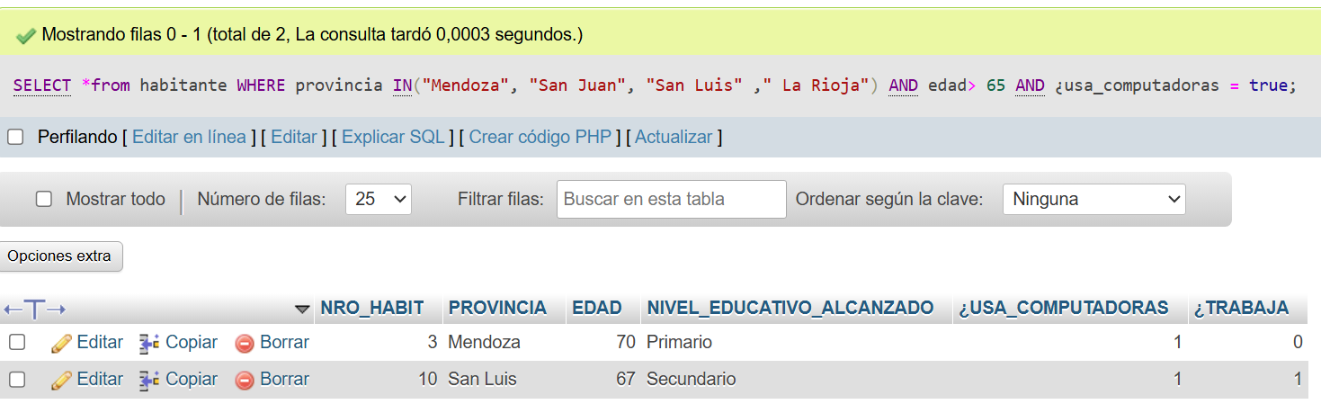

3)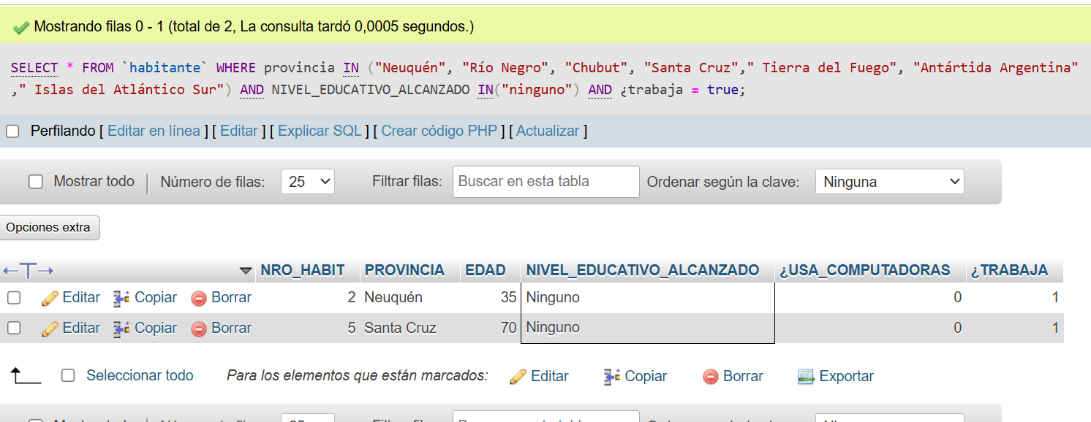

2.1) a) CREATE DATABASE Smusify

b) CREATE TABLE cancion ( cod_cancion int, anio int , titulo_cancion varchar(25), foto_album varchar (25))   
  
 2.2)INSERT INTO cancion (cod_cancion, anio, titulo_cancion, foto_album)

VALUES (100, 2020, 'Zamba', 'image/album.scv');

2.3)SELECT titulo_cancion FROM `cancion`

WHERE titulo_cancion LIKE ("%mba")

AND anio>= 2011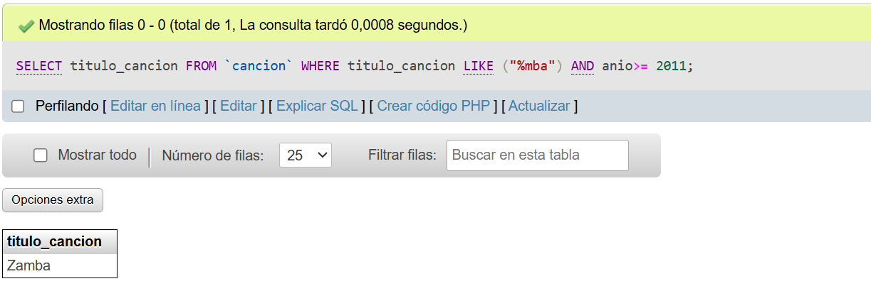

3.1) CREATE DATABASE fotogram

CREATE TABLE usuario (id_usuario int, edad int,nombre_usuario varchar(30), foto_perfil varchar (30))

3.2)INSERT INTO usuario (id_usuario,edad,nombre_usuario,foto_perfil)

VALUES (001,24,"Milton","image/foto.jpg")

3.3)

SELECT nombre_usuario,id_usuario FROM usuario

WHERE edad>20

AND nombre_usuario LIKE(“%ton”)

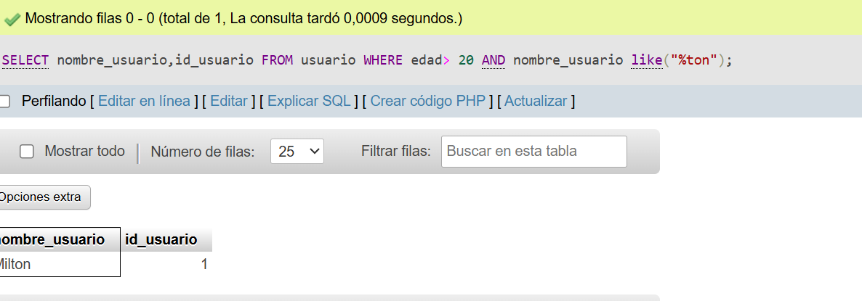

4.1) CREATE DATABASE tienda

CREATE TABLE celular(id INT AUTO_INCREMENT PRIMARY KEY,marca varchar(20), modelo varchar(20),almacenamiento int,megapixeles int,memoriaRAM int)

INSERT INTO celular (marca,modelo,almacenamiento,megapixeles,memoriaRAM)

values ("Moto","g6",16,2,2),

("Xiaomi","Redmi7",20,4,4),

("Manzana","phone6",48,6,6),

("Samsun","A10",16,2,2),

("Moto","G9 plus",32,4,4),

("Xiaomi","Redmi8",32,4,4),

("Manzana","phone11",120,8,8),

("Manzana","phone10",120,10,6),

("Manzana","phone8",48,4,4),

("Samsun","A12",32,10,4);

4.2)SELECT* FROM celular

WHERE memoriaRAM> 4

AND marca NOT IN("Manzana")

AND (almacenamiento>=32 OR megapixeles<= 8);

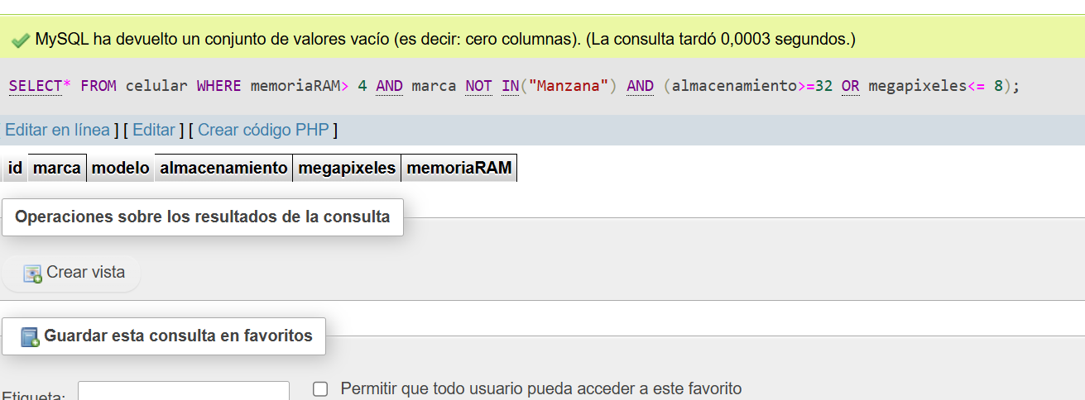

Ningun telefono que no se Marca “Manzana” tiene mas de 4gb de memoriaRAM